17.04.2020г. 5 класс
Тема. Вычитание смешанных дробей
1.Повторить п.4.16 (примеры №1-5).
Итак:
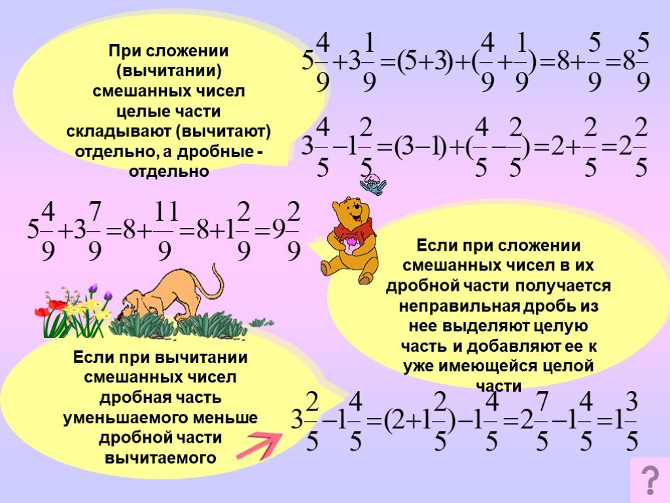
2.Выполните самостоятельно №1004,1007(а,б,в),1011

